Deseamos diseñar una aplicación para gestionar los jugadores de un equipo de futbol. Para dicha aplicación trabajaremos con la tabla jugadores, para ella nos crearemos una base de datos nueva y un usuario con permiso en ella. Podemos reutilizar el usuario gestor, de otros ejercicios. (Si no recuerdo mal, es usuario gestor, y contraseña secreto).
Se deja el enlace a "tablas.sql" con lo necesario para crear la base de datos, dar a gestor permiso en ella y crear la tabla jugadores.
Archivo SQL. (sql - 1,15 KB) (ya descargado)
De los jugadores guardaremos nombre y apellidos, una posición y un número de dorsal (único) para cada jugador.
Dependencias obligatorias a instalar con Composer.
- philo/laravel-blade como motor de plantillas
- fzaninotto/faker Para genera datos aleatorios de prueba.
- windwalker/edge: Para invocar a Blade
- autoload con optimizador.
----- Las instalaré llegado el momento en composer ----

En la siguiente imagen podrás ver una estructura del proyecto ya terminada, lógicamente puedes usar los nombre de carpetas y ficheros que quieras:

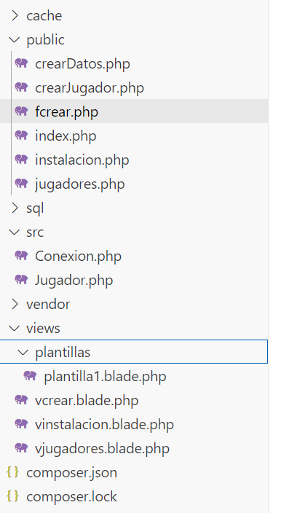

1.- "cache" : Esta carpetas es necesaria crearla, y darle permiso "777" si estamos en Linux, para Blade
2.- "public": Aquí crearemos todas las páginas que visualizaremos desde el navegador o páginas ".php" para procesar algo. Las páginas que tendrá seran:
- "crearDatos.php" : Está página me genera los datos de ejemplo.
- "crearJugador.php" : está página es el "action" del formulario para crear un jugador. Controlaremos errores para no introducir un dorsal que ya existe, que nombre y apellidos no esté vacios.
- "fcrear.php": Es el formulario para crear el jugador. Llama a la vista: "vcrear.blade.php". Tendrá botones normales que nos permiten crear un jugador.
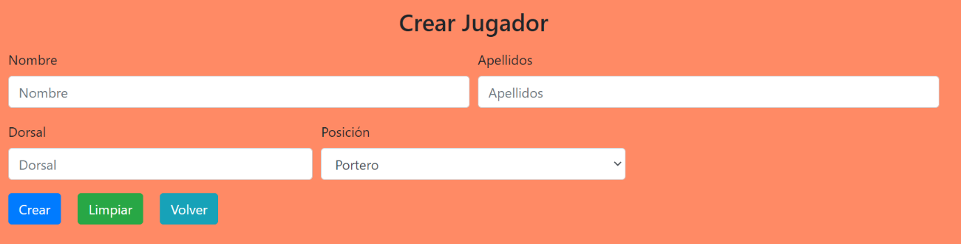
- "index.php": Es la página de inicio, si la tabla jugadores no tiene datos llamará a "instalacion.php" para crearnos unos datos de ejemplo, si los tiene cargará la página "jugadores.php"
- "instalacion.php": Carga la vista "vinstalacion.php" básicamente un botón para ir a "crearDatos.php" y crearnos datos de ejemplo.
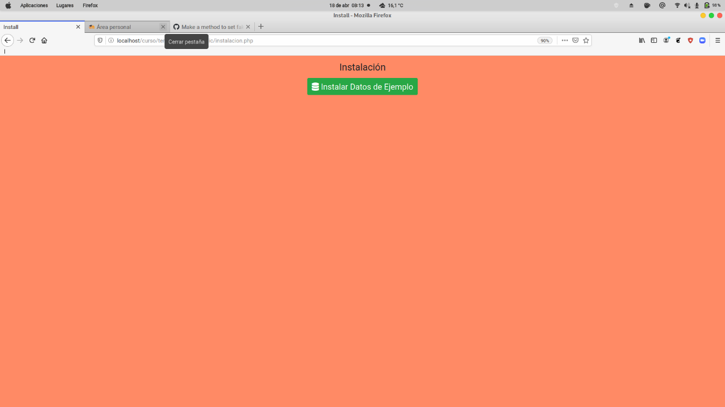
- "jugadores.php": Llama a la vista "vjugadores.php" Muestra en una tabla los datos de los jugadores. Tiene un botón crear que llama al formulario para crear un jugador nuevo. Si un jugador NO tiene dorsal mostraremos "Sin asignar".
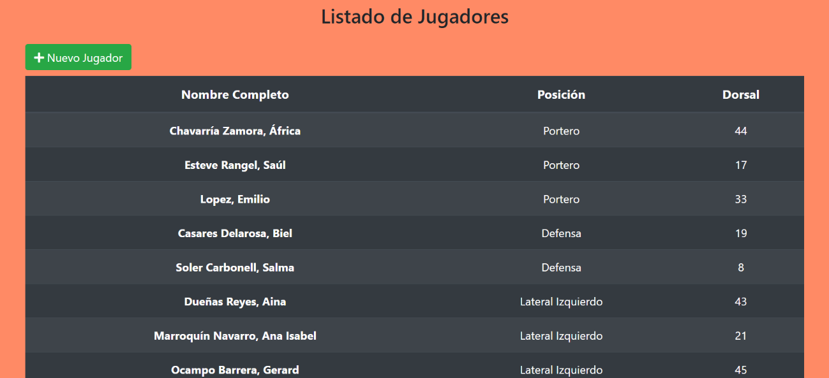3.- "sql" : Tiene el archivo ".sql", no es necesaria realmente.
4.- "src": Contiene las Clases para gestionar la base de datos:
- "Conexion.php": Para crear la conexión.
- "Jugador.php": Para gestionar la tabla "jugadores". Aquí estarán los métodos que necesite el programador , por ejemplo , controlar si existe el dorsal, devolver los jugadores, insertarlos, etc
5.- "vendor": La genera Composer.
6.- "views": Guardaremos todas las vistas ya mencionadas y la plantillas que utilizaremos.
A parte de todo esto está el archivo: "composer.json".

Lo primero que hago es crear la estructura de carpetas y archivos vacíos (a excepción del SQL, que tiene los datos de la BBDD), y vendor (como dice el enunciado).
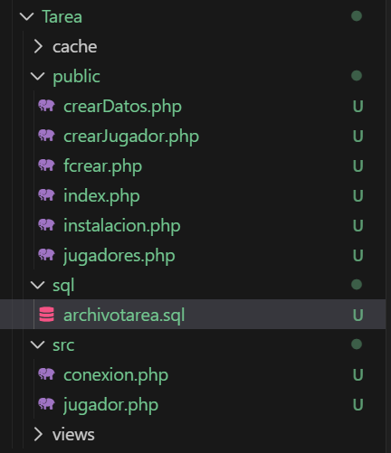

Ahora procedemos a crear composer.json. Podemos crearlo nosotros, pero yo lo hago por terminal como en el tema:
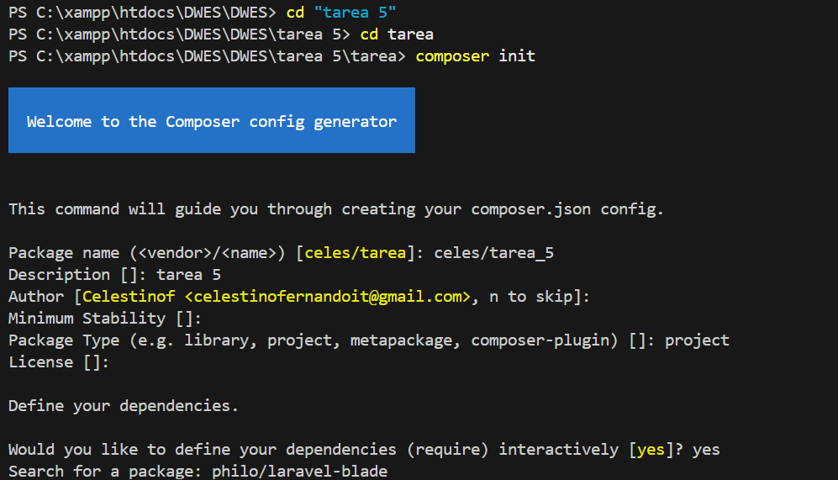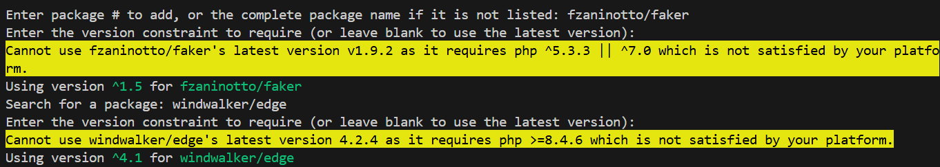

Seguimos hasta el final, y podemos ver en vscode el archivo creado, composer.json:
